112學年度光春國中美術班招生中................
一、簡章索取：請至光春國中教務處或警衛室索取。
二、報名時間：112年3月27日（一）~ 3月29日（三）
三、招生名額：七年級新生27名s
四、報名費用：1500元整（低收入戶或持有身心障礙手冊免收報名費）
五、考試科目：水彩畫、素描畫
六、考試日期：4月16日（日）7:40~11:50
七、考試地點：光春國中
八、免費考前術科加強：4月12日（三）下午1:30~4:30（請帶畫具到光春國中）
九、學區限制：設籍屏東縣皆可報名
十、聯絡電話：7887038#12
錄取報到就讀者，每人贈送畫具一組（含手提箱一個/價值2000元）
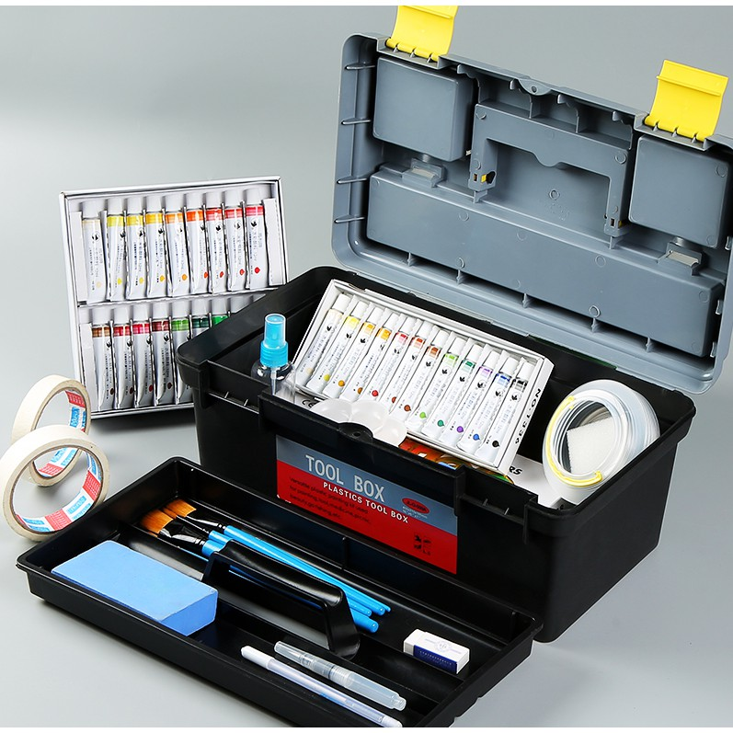
（照片為大致示意圖，真實物件以實際贈品為主）

其他詳細內容請參閱簡章，或來電洽詢

